活動內涵類別 | ▇整體學校衛生政策 |  | ▇營造安全校園環境 |  |  | □菸害防制 |  | □檳榔健康危害防制
活動內涵類別 | □愛滋病防制 |  | □藥物濫用防制 |  |  | □傳染病防治 |  | ▇環境教育
活動內涵類別 | □社區服務 |  | ▇推動校園環境衛生 |  |  | □健康飲食 |  | □健康體適能
活動名稱 | 102年登革熱研習前環境大掃除
活 動 期 間 | 102年3月25日
主 辦 單 位 | 學務處衛生組 |  |  |  | 協辦單位 |  | 各處室
參 與 人 數  (單位：人) | 參加人員 | 學生1768人  教職員139人  家長
預期成效  （量化） | - 為提升本市公私立各級學校衛生工作人員均能對登革熱防治有進一步了解，以便持續宣導及落實推動防治工作，期能有效抑制登革熱疫情之發生。  - 透過提昇衛生工作人員之知能，宣導及推動全校教職員工生於登革熱防治之認知，全體師生共同執行，以杜絕本土性登革熱，建構清淨校園。  - 親師座談加強宣導，並將登革熱防治放入親職手冊中。  - 研習前全校動園環境大掃除，清除積水容器以及清查環境是否有積水。
成 果 照 片
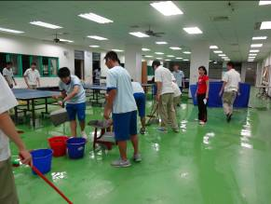 |  |  |  | 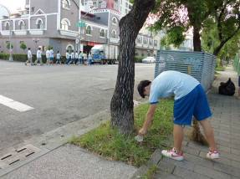
清除地下室積水 |  |  |  | 清除積水容器
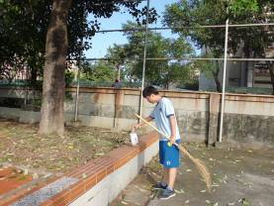 |  |  |  | 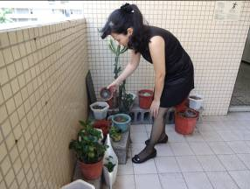
清除校園空瓶容器 |  |  |  | 學務主任辦公室巡查積水容器
成 果 照 片
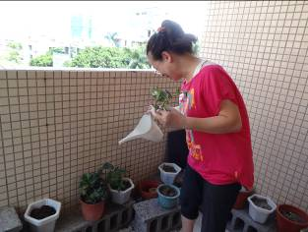 |  |  |  | 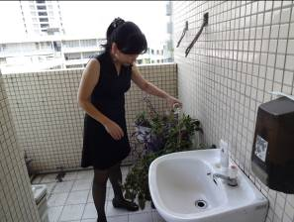
積水容器傾倒 |  |  |  | 積水容器傾倒
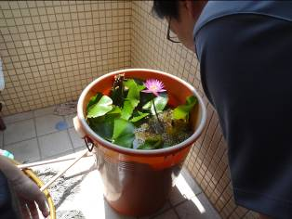 |  |  |  | 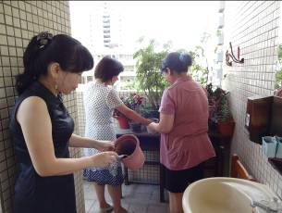
辦公室陽台綠化養魚預防孓孓滋生 |  |  |  | 檢查盆栽
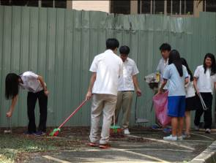 |  |  |  | 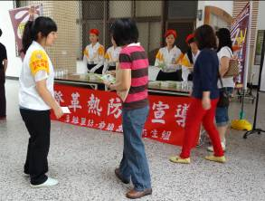
整理環境清除空罐積水容器 |  |  |  | 登革熱防治布條宣導

